 | 多機能型（児童発達支援・放課後等デイサービス・日中一時支援） |  |  |  |  |  |  |  |  | 
 | 障害者支援センターライフ空間
運営法人 | 特定非営利活動法人ライフ空間 |  |  |  |  |  |  | 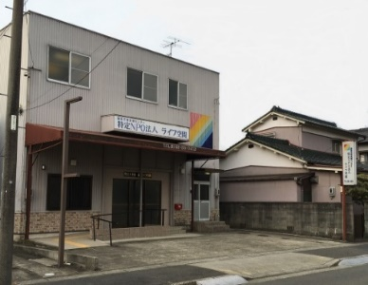
所 在 地 | 〒486-0817 |  |  |  | 松原中学校区
 | 春日井市東野町2丁目15-3
連 絡 先 | TEL |  | 0568-89-0402
 | FAX |  | 0568-89-0403
●サービス内容 ※詳細はQRコードからご確認ください。
休業日 | 土日・祝日・年末年始 (日中一時は平日) |  |  |  |  | 【対象区分・種別】  【学年別受け入れ可能状況】
  身体 | 〇 | 知的 | 〇
  精神 | ー | 発達 | 〇
  重心 | 要相談
  車いす | 〇 | 医療的ケア | ー
  未就学児 | 幼稚園  保育園 | 小学校  低学年 | 小学校  中学年
  〇 | ◎ | 〇 | 〇
  小学校  高学年 | 中学生 | 高校生
  〇 | 〇 | ー
時 間 | 年少未満 |  |  | 10:00～12:30 親子通所
時 間 | 年 少 |  |  | 10:00～13:00 単独通所
時 間 | 年 中 |  |  | 14:00～18:00 単独通所
時 間 | 年 長 |  |  | 14:00～18:00 単独通所
時 間 | 登校日 |  |  | 14:00～18:00
時 間 | 休校日 |  |  | 14:00～18:00
時 間 | 日中一時 |  |  | 10:00～15:00
定 員 | 児発 6名 放デイ 4名 日中一時 7名
送 迎 | ☐園（幼稚園・保育園・こども園） ☐学校  ☐市内特別支援学校 ☐市外特別支援学校  ☐特別支援学校バス停 ☑なし
送 迎 |  |  |  |  |  | 食事提供 | あり
実費負担 | ☑おやつ☑教材費 ☐外出に伴う交通費  ☐その他 ☐なし |  |  |  |  | 個別療育 | 児発 なし  放デイ なし
●支援内容、アピールポイント
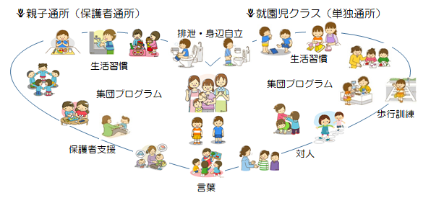
●その他
駐車場 |  | 6 台 |  |  |  |  |  |  | 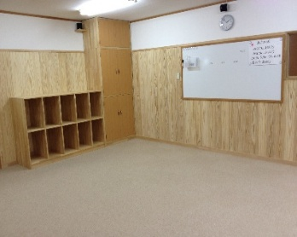
他に実施している  障がい福祉サービス |  | 居宅介護・重度訪問介護・移動支援

